SYNTHESE de l’atelier international d’urbanisme de San Pedro 2021

DINIYO* À SAN PEDRO
«De la cité portuaire à la métropole côtière »

*Couverture 1 p

*(Bienvenue)

* Préambule 2 p
* 2ème de couverture, Présentation type des Ateliers (fournie par l’équipe des Ateliers) - 1 p

Les Ateliers internationaux de
maîtrise d’œuvre urbaine
Le Verger, Rue de la Gare
95 000 Cergy-Pontoise
Tél : +33 1 34 41 93 91
contact@ateliers.org
www.ateliers.org

Association à but non lucratif, Les Ateliers de Cergy sont un réseau international de professionnels, d’universitaires, et de décideurs
en matière d’aménagement urbain. Centrée sur la pratique de
la maîtrise d’œuvre urbaine, l’association organise des ateliers
envisagés comme un lieu de conception et de créativité afin
d’apporter aux décideurs locaux un regard international et des
propositions novatrices sur leurs problèmes d’aménagement.
Créés en 1982 et à l’origine tournés vers les étudiants et jeunes
professionnels, Les Ateliers organisent depuis 2005 des ateliers
ouverts à des professionnels expérimentés et bénévoles, à la
demande de collectivités locales, gouvernements ou autres
partenaires. En France ou dans d’autres pays, ces ateliers apportent aux maîtres d’ouvrage un regard international et des propositions illustrées et novatrices sur la stratégie territoriale
et les projets d’aménagement urbain. Les ateliers sont aussi, par
la confrontation des métiers et des cultures, un lieu de remise
en question des apprentissages et d’échange de haut niveau.

A l’initiative du Ministère de la ville de Côte d’Ivoire et de la mairie de San Pedro, Les Ateliers Internationaux de Maitrise d’Œuvre Urbaine de Cergy-Pontoise ont organisé en 2020 et 2021 un avec l’appui de l’Agence Française de Développement, un atelier international d’urbanisme sur le thème :
« DINIYO À SAN PEDRO De la cité portuaire à la métropole côtière »
Ce document a vocation à présenter la synthèse de ce travail collectif réalisé avec les acteurs locaux, nationaux, internationaux et les partenaires de la Ville. Il présente rapidement le territoire de San Pedro, son histoire et les grandes problématiques rencontrées aujourd’hui pour se plonger dans les propositions des 3 équipes internationales de l’atelier à travers une analyse transversale.

Partie à vérifier et compléter par Guy :
L’ÉQUIPE DE L’ATELIER
Pilotes de l’atelier :
Mme Halimatou Mama Awal, Docteure en Architecture et Enseignante-chercheuse
M. Marc Errera, Architecte-urbaniste
M. Christophe Bayle, urbaniste, co-pilote du Pôle Afrique des Ateliers
M. Vincent Bourjaillat, ingénieur-urbaniste, co-pilote du Pôle Afrique des Ateliers

Expert local associé :
M. Yao Lambert KOUAMÉ, Docteur en Géographie

Assistant-pilotes :
M. Yaya Doumbia, Hydrologue et climatologue
M. Guy Tchakam, Urbaniste
M. Terric Jouaillec, Géographe Urbaniste,
M. Simon Brochard, Géographe et Historien

Directrice des projets :
Véronique VALENZUELA, Géographe
Directrice des Ateliers :
Mme Christine Lepoittevin, Sociologue

DOCUMENT DE SYNTHESE
Rédaction de la synthèse
Mme Halimatou Mama Awal, Docteure en Architecture et Enseignante-chercheuse
M. Christophe Bayle, urbaniste, co-pilote du Pôle Afrique des Ateliers
M. Vincent Bourjaillat, ingénieur-urbaniste, co-pilote du Pôle Afrique des Ateliers

Coordination : Guy Tchakam
Miss en page : Emmanuel Kormann
Photographies : Les Ateliers
Réalisation de la carte de synthèse : Guy Tchakam
Les plans et croquis illustrant les propositions sont extraits des travaux des équipes de l’atelier qui s’est déroulé à San Pedro du 1er au 12 mars 2021

ISBN : ...

Logos de l’atelier et partenaires structurels des ateliers

* Avant-propos (mot introductif du maire ou partenaires) - 1 p

Mail envoyé à la Secrétaire générale et M. Messou pour avant-propos.
En attente

* image intercalaire 1p
Sommaire 1p – sommaire à voir directement avec le graphiste

Table des matières
Présentation du territoire et rappel des 3 enjeux de l’atelier : quel projet urbain pour la métropole, comment vivre avec les risques climatiques, quelles centralités entre ville existante et la nouvelle ville? 6

I. L’élergence d’une métropole écoresponsable en côte d’ivoire 8
II. S’adapter au changement climatique pour vivre avec la lagune 15

III. une diversification économique à promouvoir 20

IV. un changement d’échelle : de la ville à la métropole 24
V. MISE EN ACTION 28

*double page image intercalaire 2p
* Présentation du territoire - rappel des enjeux - 2 p

Présentation du territoire - rappel des enjeux -

Les origines récentes de la ville de San Pedro
Lors de l’ouverture de la session des ateliers de San Pedro en Mars 2021, FELIX ANOBLE, Ministre de la promotion des PME et maire de San Pedro avait demandé aux experts urbanistes des ATELIERS INTERNATIONAUX de faire des propositions de développement pour « hisser la ville à la hauteur de la position que le port a pris dans l’économie de la Côte d’Ivoire ».
Le port de San Pedro aura 50 ans en 2022. Il a été inauguré le 4 décembre 1972 par Felix Houphouët-Boigny, premier Président de la République de Côte d’Ivoire. Ce port a connu une croissance spatiale et économique sans précédent. Il est devenu le second port du pays après celui d’Abidjan et le premier port mondial pour l’exportation du cacao. D’une superficie d’environ 500 ha avec ses annexes, le port a d’ores et déjà étendu son périmètre à l’Est du fleuve San Pedro pour atteindre une superficie de 2000 ha, afin de diversifier ses activités.
San Pedro était un petit village de pêcheurs en 1968. Parallèlement à la construction du port, l’Etat a mis en place un aménageur « l’ARSO » qui a eu pour mission de développer le port en même temps qu’une ville neuve. La surface urbanisée de la ville est ainsi passée de 335 ha en 1975, trois ans après l’inauguration du port, à 480 ha en 1980 pour atteindre 1850 ha en 2000, et 2400 ha en 2014.
D’importants projets de l’Est à l’Ouest, un stade de 20 000 places, une université de 20 000 étudiants et un Centre hospitalier universitaire augmentent encore l’étendue et le rayonnement de l’agglomération.
La population est ainsi passée de 3 000 habitants en 1968, à 25 000 habitants en 1975, puis à 100 000 habitants en 1985 et 150 000 habitants en 2000, avec l’afflux d’une population venant aussi des pays limitrophes, Mali et Burkina-Faso, Guinée, Liberia. Aujourd’hui en 2021 la population est estimée à 300 000 habitants. La dissolution de la structure de l’aménageur- ARSO -en 1980 a entériné d’une certaine façon la rupture de la synergie de développement entre la ville et le port.
Un demi-siècle après la création de la ville, le moment d’un bilan d’étape est venu.
L’organisation d’un atelier international est donc saluée car c’est l’occasion de faire un bilan, de créer une enceinte de réflexion et de dialogue entre acteurs locaux et de dresser des propositions créatives et à différentes échelles pour l’avenir de la ville.

Co-construire les savoirs : tables rondes et soirée métropolitaine

Impactée par l’irruption de la pandémie de covid-19, la préparation de l’atelier de San Pedro s’est adaptée à la situation et a pris la forme d’une série de rencontres en ligne, associant les acteurs locaux et nationaux de San Pedro avec des experts internationaux dans des table-rondes thématiques et de soirées métropolitaines :

TABLE RONDE N° 1 : SAN PEDRO CITÉ PORTUAIRE QUEL PROJET URBAIN POUR LA CITÉ PORTUAIRE DE SAN-PEDRO ?
Jeudi 18 juin 2020 de16h à18h (CI)- (GMT)
63 participants.

La collaboration entre ville est port est un enjeu central de gouvernance qui doit être traité à plusieurs échelles. Une plateforme portuaire a été créée pour permettre aux deux entités d’avancer ensemble. De plus, une commission créée par le Maire et la communauté portuaire, se formalise comme est un instrument pour penser le développement économique, dont la mairie est membre. Selon le maire le statut juridique de la commission permettra une large association des acteurs pour en faire l’outil du développement stratégique générale et créer une harmonisation entre les deux institutions.
TABLE RONDE N° 2 : VIVRE AVEC LES RISQUES ET CONSTRUIRE LA RÉSILIENCE À SAN PEDRO
28 juillet 2020 de 16h à 18h (CI) - (GMT)
65 participants

Face aux risques d’extension urbaine incontrôlée, de nouvelles formes de ville devront être trouvées. Pour dresser un panorama des risques et des solutions mises en œuvre ou à envisager, deux grandes questions ont été au centre du débat : Comment vivre avec les risques à San Pedro ? Quelle Ville africaine côtière, lagunaire, portuaire et estuaire du Fleuve San Pedro ? Ces adaptations aux risques naturels ne pourront se faire sans une coopération de l’ensemble des administrations (centrales, déconcentrées et décentralisées) et collectivités pour l’application de règles d’urbanisme appropriées et partagées par tous.

TABLE RONDE N° 3 : LIENS ET CENTRALITÉS POUR L’AVENIR DE SAN PEDRO, VILLE EXISTANTE ET NOUVELLE VILLE »
17 septembre de16h à 18h (CI) - (GMT)
45 participants

Afin de dresser un état de lieu de la dynamique urbaine actuelle et des grands projets à venir, les échanges se sont articulés autour de trois grandes questions : Quels sont les moteurs économiques pour le développement urbain ? Quelles centralités, polarités, et lieux de vie pour San Pedro ? Les grands projets font-ils centralité ? Tout au long du débat, la question des documents de planification est apparue comme centrale, avec la nécessité d’une structure de gouvernance assurant les applications et suivis. A San Pedro la question des temporalités est renforcée par la saisonnalité des activités économiques liées à la vente des produits des cultures de rentes de l’arrière-pays (cacao, hévéa, café, cajou…), ces phénomènes doivent être prise en comptes dans le développement futur de la métropole côtière.

SOIREE METROPOLITAINE « SAN PEDRO : UNE VILLE PORTUAIRE ET BIENTOT TOURISTIQUE ?"
Organisé en partenariat avec les étudiants du Master Gouvernance et coopération internationale Ecole Science Politique Toulouse
7 décembre 18h – 20h (CI) - (GMT)
52 participants
En effet, la situation de bord de mer conjuguée au couvert forestier du territoire offre à San Pedro un cadre naturel et paysager exceptionnel. La région dispose de conditions climatiques et géologiques
favorables à son développement économique. Ces attraits naturels révèlent un fort potentiel touristique du territoire. Les enjeux que recouvre l’implantation du tourisme à San Pedro sont l’écotourisme, la résilience environnementale, le développement durable, le développement portuaire et l’intégration des populations.

*double page image intercalaire 2p
* thématiques transversales avec recommandations et illustrations équipes - 12 p (p.12 à .23)

- L’émergence d’une métropole écoresponsable en Côte d’Ivoire

L’enjeu pour la ville de San Pedro est de proposer des stratégies territoriales activant un sol producteur de biodiversité vivante, à la fois humaine et naturelle, amorçant des dynamiques territoriales de soutenabilité, afin d’accompagner les populations vers des actions émancipatrices. Il s’agit bien de décliner des axes de développements économiques prenant en compte des potentiels futurs, comme ; l’attractivité inter- régionale produite par un l’éco-tourisme ;
La nécessité d’emprises agricole alimentaires protégées ;
La planification d’un système de parcs et d’espaces de plaisance ;
Des formes de gestion des ressources mêlant l’éco-responsabilité au cœur du processus de gestion des du territoire.

Pour ce faire, cela signifie évidemment d’agir « avec » les habitants, les gens, les artisans et les femmes notamment… Ces conditions sont fondamentales pour la production d’activités et de bien-être inscrivant comme objectif et comme vecteur l’inclusivité et l’écologie. Les opportunités d’initiatives populaires permettront de révéler des projets résilients et soutenables.

La nécessité de compléter et de renforcer les études hydrographiques (en plus de celles du PDU et du schéma d’assainissement entre autres) à grande échelle permettra de soutenir des stratégies et des actions de gestion responsable des ressources naturelles. L’équilibre entre les espaces naturels et les activités humaines pourra se traduire par le développement de stratégie de préservation des sites et des ressources naturelles.

Un paysage productif
La mise en place d’une infrastructure verte adaptée aux territoires inondables à l’échelle du Grand San Pedro constitue une réelle possibilité d’établir une stratégie éco-responsable des territoires en devenir. L'infrastructure verte et paysagère, donne la possibilité de concevoir des espaces de préservation et de forte densité végétale. Celle-ci ajoutera également un une trame et un tracé visible et structurant à la croissance des zones urbaines, tant pour les délimitations, mais également pour la jouissance d’un cadre de vie de qualité.

L’infrastructure devra se conceptualiser et se spatialiser dans un esprit de pluri fonctionnalité, et de programmation diversifiée. C’est une opportunité pour créer et faire respecter des espaces ouverts, de respiration pour les citadins de San Pedro. Mais également de légitimiser et d’accompagner les activités productives agricoles déjà existantes dans les bas-fonds ainsi que de prendre en compte les pratiques de pisciculture et de pêche. Les réseaux de mobilités alternatives à construire (autre que le système routier), amorceront des mécanismes de préservation des écosystèmes naturels fragiles. Les équipes ont notamment mis en avant les idées de promenades vertes au bord de la lagune et de sentiers permettant l’infiltration de l’eau dans le tissu urbain des quartiers. Le système « vert » à la grande échelle renforcera des corridors écologiques raccordant l’infrastructure paysagère, les lieux productifs avec les forêts environnantes.

Penser le paysage au-delà des limites communales
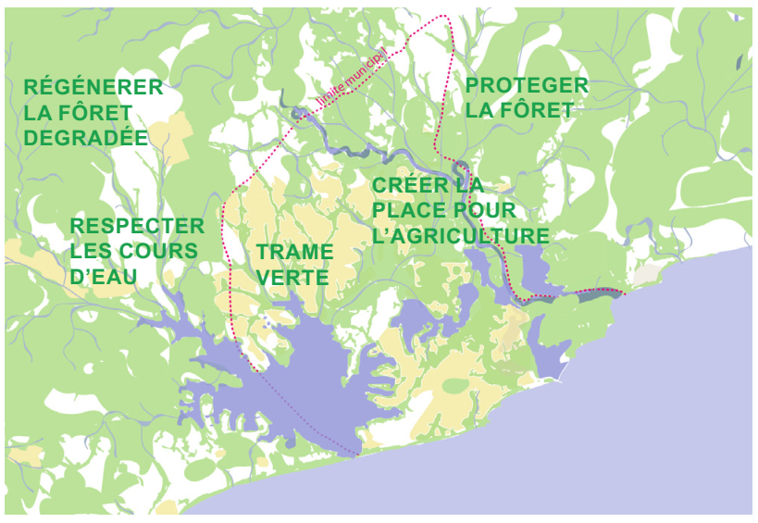
p. 34 (Eq. A) paysages et végétations

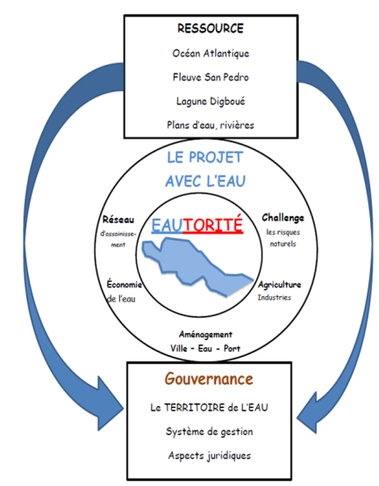
« EauTorité » illustré par un graphique, p. 47, (Eq. B)

Des unités paysagères pour une programmation diversifiée
Cinq grands éléments paysagers sont à prendre en compte dans l’observation de la morphologie de la ville de San Pedro à la grande échelle :
- l’eau (lac Bardo, lagune Digboué, fleuve San Pedro et le Golfe de Guinée) ;
- le bâti (le port, les habitations, édifices ou équipements publics, privés) ;
- la végétation (forêts classées, agriculture, espaces verts) ;
- réseau routier (routes bitumées, routes en terre).

La détermination d’unités paysagère permet de développer des programmes diversifiés en accord avec la réalité du terrain qui pourront se décliner à différentes échelles territoriales :

Une place reconnue à l’agriculture urbaine et vivrière : à partir de l’organisation de périmètres irrigués pour le maraîchage et les arbres fruitiers (jardin collectif au cœur des îlots dédiés principalement à la reconversion des activités pénibles des femmes) ; la délimitation de surfaces aménagées pour la production vivrière (maïs, igname, manioc, concombre...) ; l’aménagement d’espaces rizicoles dans les bas- fonds pour une production à grande échelle de riz ; la délimitation d’une réserve périurbaine agricole (« verger régional ») et d’élevage avec la participation active des villages périphériques entre San Pedro, Soubré et Sassandra) ; la reforestation principalement entre San Pedro, Soubré et Grand Bérébi, depuis le parc naturel de Tai jusqu’à la lagune Digboué. Les initiatives de préservation des forêts comme celle de Rapid Grah, peuvent être soutenues par la création d’un centre de recherche forestière affilié à la nouvelle université de San Pedro.

Des Jardins collectifs au cœur des quartiers : dans le cadre de la restructuration des quartiers, la création de jardins collectifs en cœurs d’îlots dédiés prioritairement à la reconversion des emplois des femmes (du charbon). Propice pour revégétaliser les cœurs de quartier, diminuer la température en ville, favoriser l’absorption de l’eau ainsi que contribuer à l’amélioration de la qualité de l’aire (diminution de la poussière).

Un habitat intégré dans son environnement : considérer l’habitat tant dans son milieu naturel qu’humain. Il s’agit de prendre en considération par exemple la spécificité topographique des sites en ayant des dispositifs adéquats pour habiter les collines, mais aussi la spécificité des territoires inondables par le développement de système constructif sur pilotis ou des dispositifs d’habitat partiellement submersible selon les saisons et les intempéries.

Le concept du quartier palafitte, à partir d’une ville archipel accompagne la proposition innovante d’une typologie de construction d’unités d’habitation entièrement en bois, sur pilotis, aux abords des quartiers en zones inondables à proximité de la lagune, des trois lacs, et du fleuve, reliées par des passerelles et des échelles permettant de rejoindre les pirogues et de se déplacer par voie navigable lorsque les eaux montent.

Des éco-quartiers peuvent être imaginé pour la requalification et réhabilitation des quartiers existants en prenant en compte les facteurs géographiques et sociaux de la ville de San Pedro, en aménageant des espaces publics arborés, mais également des équipements pour les quartiers comme par exemple une maison des femmes ou bien une bibliothèque de quartier.
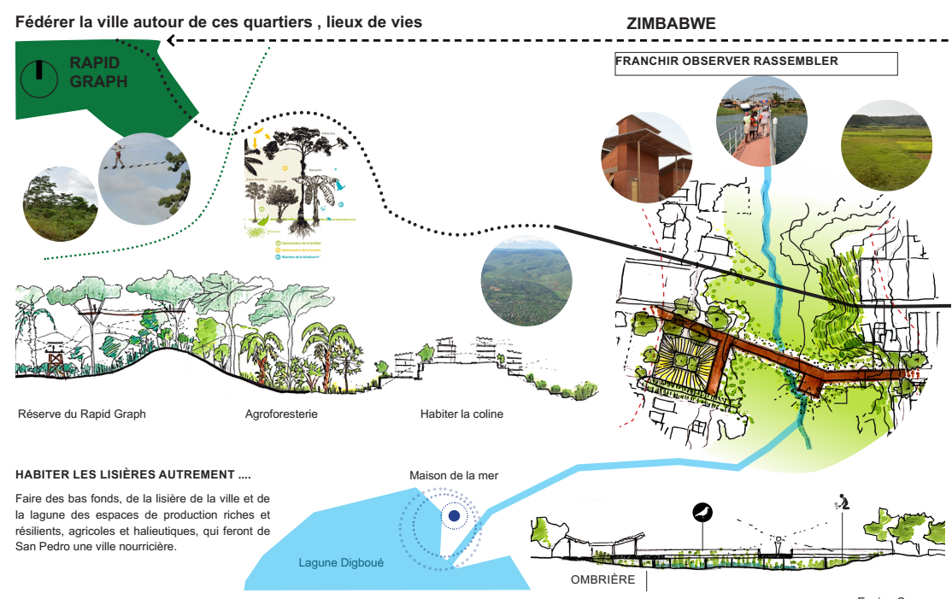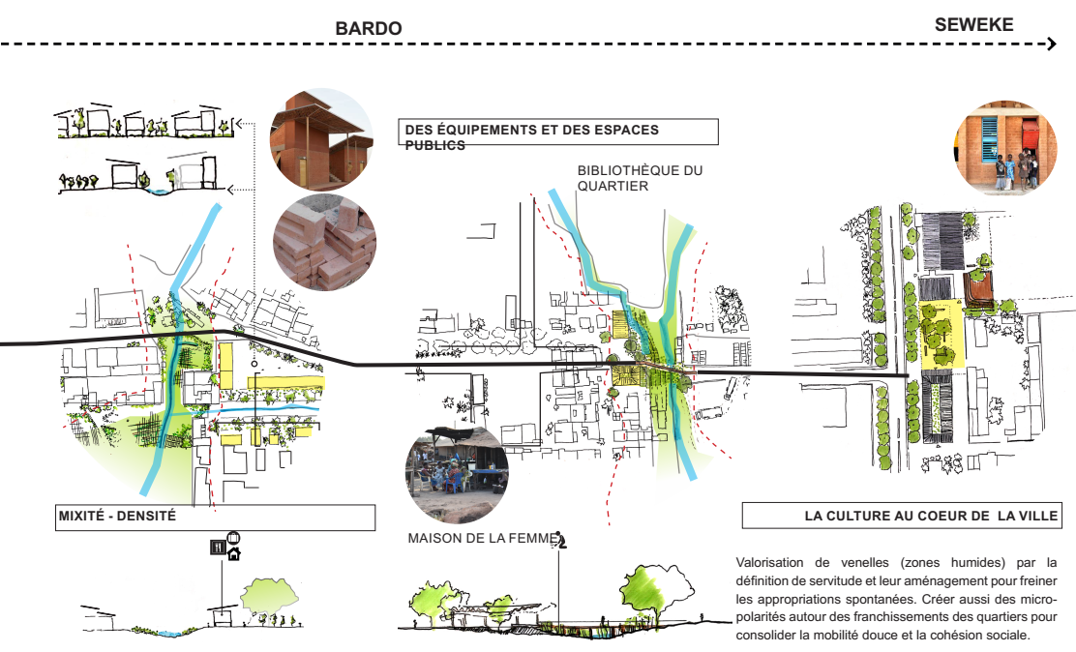
p. 56-57 (Eq. C) - fédérer la ville autour des quartiers, lieux de vie

(Très grands-2pages) en bas de page. Enlever le texte et le transformer en commentaire de texte. Voir graphiste + guy

Unité de gestion intégrée pour la protection du littoral et des abords de la lagune
Les effets du changement climatique se font ressentir à San Pedro avec l’érosion côtière et la dégradation de la berge lagunaire entre autres. Pour remédier à ce phénomène une batterie d’actions devra être prise pour freiner les dégâts observés. Il s’agit de la création d’une Unité de gestion intégrée de la protection du littoral et des abords de la lagune de Digboué. Cette initiative peut être accompagnée par la création d’un équipement, rayonnant à l’échelle régionale et national, la maison de la mer, lieu de sensibilisation, de valorisation et d’action sur les problématiques liées au littoral.

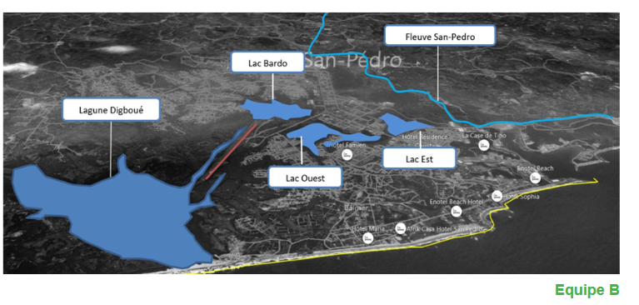

Reconnaissance des richesses patrimoniales
Le patrimoine constitue, pour la ville de San Pedro, un élément important dans l’approche systémique qui articule la notion de qualité de vie urbaine à cinq dimensions indissociables : culturel, écologique, social, naturel, culturel matériel et culturel immatériel.

A partir de la reconnaisse patrimoniale, deux axes prioritaires peuvent être développés :

- Mobiliser et d’accompagner différents acteurs afin de créer un contexte d’affaires favorisant la promotion du patrimoine, la diversification des produits, l’innovation et le développement de marchés dans des domaines liés au développement durable notamment : Construction durable à travers les éco-matériaux, Energies propres, Patrimoine naturel, Agriculture, Eco-tourisme.
- Soutenir la promotion du patrimoine passera par la conservation/valorisation de la biodiversité et la création d’équipements culturels indispensable au rayonnement de San Pedro, à plusieurs échelles, eu égard à ces nombreuses opportunités. La culture pourrait être aménagés au cœur des quartiers, et parallèlement la valorisation peut se faire à une échelle plus grande, par exemple par l’édification du musée national de San Pedro sur le site de l’aéroport (qui serait éventuellement déplacé). Ce musée pourrait offrir une palette d’activités gravitant autour du patrimoine, avec des salles de spectacle, un théâtre en plein air dans un cadre de verdure, un espace numérique, etc. afin de renforcer le rôle culturel de la métropole de San Pedro

L’Eco-quartier Séwéké point d’articulation des centralités urbaines
Le quartier de Séwéké, premier quartier aménagé pour accueillir de façon temporaire les ouvriers du chantier portuaire, c’est consolidé, pérennisé et densifié avec le temps constituant aujourd’hui le plus vieux quartier de la ville.
Situé dans le centre géographique et transversé par les deux principales voies d’accès au port, le quartier accueille aujourd’hui autour de 15.000 habitants et fait face à d’importants problèmes de drainage et d’assainissement.
Actuellement ce quartier vit principalement de l’assistance mécanique aux transporteurs mais aussi du développement d’activité de divertissement nocturne. Son histoire comme ressource patrimoniale fait de ce quartier un lieu de mutation à privilégier. L’énergie et l’enracinement de ses habitants permettraient de développer des stratégies d’exemplarité éco-responsables pour sa requalification. A grande échelle, il s’agit de consolider la ville à partir de ces quartiers de ces lieux de vies. Ainsi à Séwéké, un projet pilote d’écoquartier associant d’une part des équipements de quartier et d’autre part des équipements à résonance métropolitaine permettrait l’intégration de Séwéké dans un réseau solidaire de quartiers.

- Des équipements publiques tels qu’une bibliothèque ou une maison des femmes, contribueront à l’émancipation des populations et soutiendrait ainsi les initiatives populaires.
- La Maison de la mer, au rayonnement métropolitain voir national, se présente comme un centre de recherche mais aussi lieu de d’acculturation, de prise de conscience. L’émergence de cette polarité pourrait être complémentaire à d’autres pôles de la métropole (comme L’université).
- L’Eco-quartier de Séwéké proposerait des typologies d’habitat évolutif avec des matériaux locaux et des techniques d’écoconstruction qui mettent en valeur les savoir-faire locaux.
- Le traitement des lisières générera des espaces de production riches et résilients, agricoles et halieutiques, qui feront de San Pedro une ville nourricière. Des cultures vivrières pourront s’associer à l’habitation. L’aménagement d’ombrières en bordure de la lagune et le long du fleuve créeront des haltes dans une promenade au bord de l’eau.
- La valorisation de venelles (zones humides) par la définition de servitude et leur aménagement pour freiner les appropriations spontanées. Il s’agit aussi d’alterner des mixités d’usages par la créer aussi des micro-polarités autour des franchissements des quartiers pour consolider la mobilité douce et la cohésion sociale.

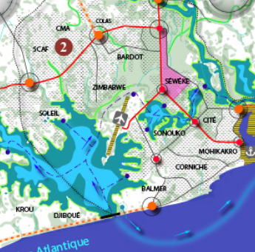guy prépare une carte de situation de seweke à l’échelle de la ville
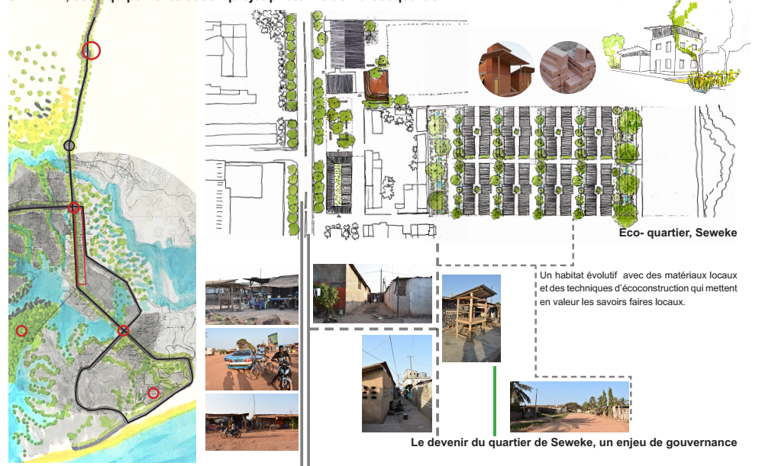

Densification - Eco-quartier séwéké, p. 55, (Eq. C)

- S’adapter au changement climatique pour vivre avec la lagune

Activer un sol environnemental
La caractéristique du système hydrographique du territoire de San Pedro nécessite de mettre les enjeux liés à l’eau au premier plan dans l’aménagement du territoire. En effet, la ville de San Pedro dispose de plusieurs éléments hydrographiques majeurs qui conduisent à qualifier ce territoire vallonné de petites collines de « ville perméable ». Cette perméabilité s’exprime par la douceur du fleuve San Pedro et ses affluents qui drainent la ville à l’est, mais également par la lagune Digboué à l’ouest et ses lacs centraux. Et n’oublions pas que la ville bénéficie également d’une ouverture maritime. Face aux problèmes d’inondations et aux risques de submersions que subissent annuellement les populations, on constate que la valorisation du système de perméabilité inhérent au site est indispensable pour le développement soutenable du territoire en devenir.
Le socle environnemental de San Pedro peut retrouver les logiques du relief naturel et des fluctuations de l’écoulements des eaux. Aujourd’hui, la croissance urbaine se paie au prix de remblais et de terrassements généralisés, d’un côté, et d’opérations d’arasement des collines, de l’autre. Ces pratiques, loin d’atténuer, aggravent les inondations, il est donc urgent d’adapter les modes de constructions et de vie à cette configuration d’environnement perméable.
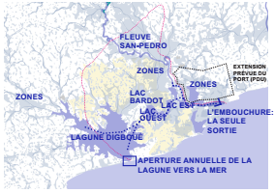
CARTE SYNTHÈSE DU SYSTÈME HYDROLOGIQQUE -, p-34, (Eq. A)
Manque un mot à l’image (ZONES) en cours de corrections par l’équipe

Vivre avec la perméabilité du territoire

La ville perméable permet de développer des formes de vies résilientes ouvrant des opportunités d’actions réelles se basant sur la gestion de toutes formes d‘eaux et de territoires humides.
L’atelier s’est penché sur deux types de territoires humides :
- Le système d’écoulement et de fluctuation des eaux (fleuves, affluents, lacs, …) et également les infrastructures de canalisation et de drainage.
- Le système de captation et d’absorption d’eau, des espaces qui stockent, temporisent, et génèrent une vitalité paysagère

La multiplication de ces différentes relations à l’eau, permet d’activer des espaces de rafraîchissement. Par cette mise en valeur, il s’agit de mettre en place des sols et des paysages « capacitaires », permettant d’agir en amont du risque d’inondation. Ainsi, la programmation de ces dispositifs limite l’imperméabilisation des sols par l’établissement de réceptacles récupérateurs des eaux de pluies, ou bien la réalisation de noues paysagères ou des bassins de rétentions.

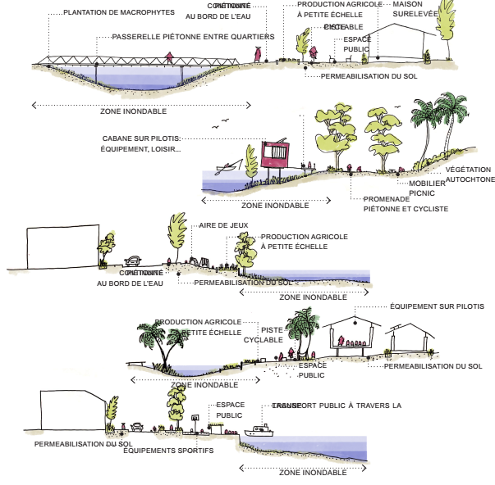
Titre de l’Image : Modifier les profils en travers des berges p. 37, (Eq. A)

Préparer le sol - faire avec le « déjà-là »
Les spécificités environnementales de la ville de San Pedro, et son enjeu de préservation des zones humides nécessitent en premier lieu de renforcer des études hydrauliques de grandes ampleur, études qui permettront de mettre en place une stratégie globale du système hydrographique. L’idée d’un réseau à l’échelle de la ville et du grand territoire pourra être ainsi planifiée et pensée avec des équipements et infrastructures classiques comme des canaux et bassins raccordant l’ensemble du territoire à un réseau public, mais également avec des atouts naturels du territoire comme des temporisation paysagères, des bassins naturels innovants.

Les trois lacs comme poches d’accumulation ou de rétention des eaux pluviales, généreront un système de vases communicants via un réseau d’assainissement et de circulation des eaux qui aidera à l’assainissement et la requalification des quartiers comme celui de Séwéké. Et de ce fait, réduire le risque d’inondation dans la ville. Préparer un sol environnemental « capacitaire », offre une opportunité à l’émergence … d’une trame bleue, d’eau accompagnatrice et génératrice d’une trame verte paysagère.

Habiter la lagune : des abords submersibles et inondables
Une lagune comme grande centralité perméable pourrait être le premier levier de développement du système à Grande échelle. En effet, l’aménagement de la lagune de Digboué, en lagune habitée serait un terrain d’expérimentations nouveau tant pour les abords des eaux, les espaces ouverts que pour l’habitation.
Des installations temporaires à vocation de loisirs, récréatifs, et touristiques pourront activer le tissu de l’économie locale. On constate également qu’un grand nombre d’habitations informelles se sont installées aux abords de la lagune. Pour la protection des populations mais également de l’écosystème de la lagune, il s’agira de réhabiliter les quartiers informels en prenant en compte leur mode de relation à l’eau et la perméabilité. Pour ce faire, il est nécessaire de délimiter des espaces allant du plus humide au moins humide. Cette stratégie gravitante permettra une programmation diversifiée autour de la lagune, prenant en compte les spécifiés des lieux.

Ainsi, de nouvelles typologies architecturales, submersible ou en pilotis tant pour les logements que pour des espaces publics de plaisance pourront être aménagés. Des activités de loisirs et économiques en relation avec la ressource eau créeront un cadre de vie agréable et nouveau.

Ces espaces submersibles aménagés, privilégieront des réseaux de pistes piétons et cyclables - des promenades paysagère de sensibilisation de la biodiversité de la région et plus spécifiquement de la lagune - Avec des passerelles de connexions. Ces espaces sont aussi une opportunité pour le transport lacustre tant pour des trajets quotidiens qu’événementiel pour des circuits touristiques. Ces nouvelles mobilités fluviales pourront se décliner avec des dispositifs d’’embarcadère, de cabanes aux bords de l’eau, de circuit de découvertes, pouvant même se connecter avec un transport océanique, reliant San Pedro aux autres villes côtière voisines.
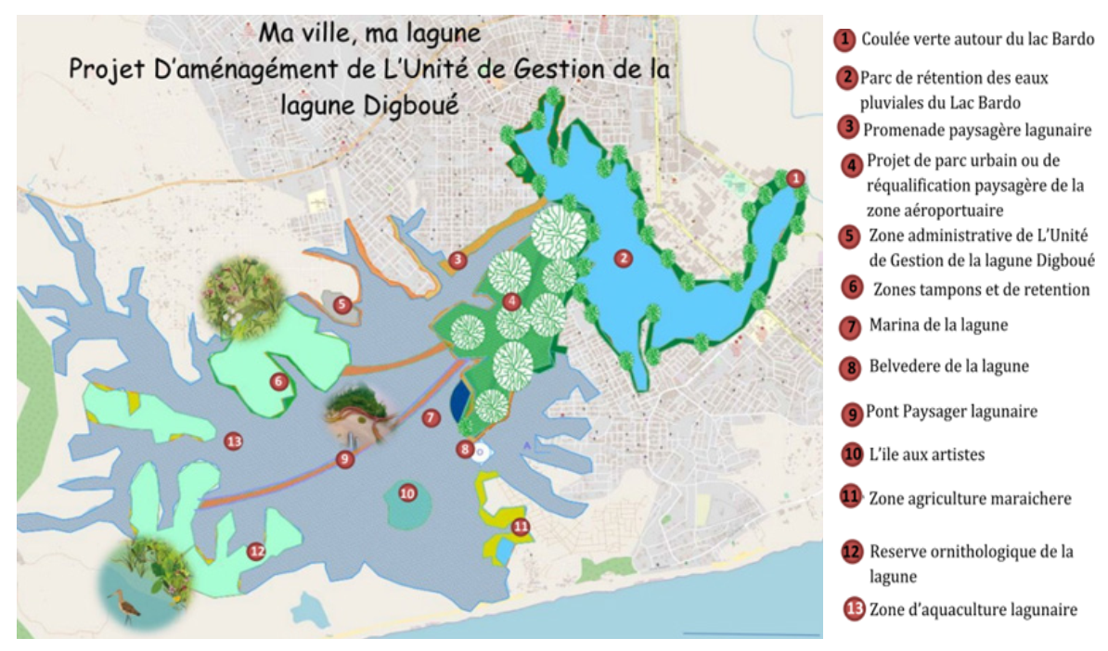
Projet d’aménagement de l’unité de gestion intégré de la lagune digboué, p. 46, (Eq. B)

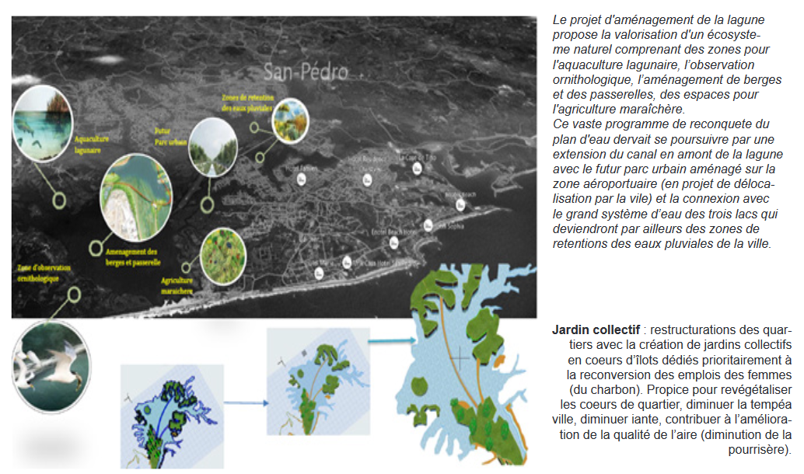

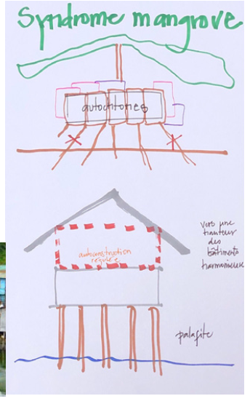
Syndrome mangrove, p. 45 (Eq. B)

Images à choisir en fonction de la qualité

Légende 1 : S’inspirer du système naturel de la mangrove pour le développement de typologies d’habitation en pilotis s’adaptant à un environnement humide et submersible.
Remettre photo de couverture du cahier de session. Légende 2 à écrire : système de passerelles a commencé à irriguer le secteur de la lagune digboué

- Une diversification économique à promouvoir

Un contexte économique qui cherche son équilibre
Aujourd’hui, le rythme de croissance de développement de la ville et de celui trafic portuaire ne sont plus à l’unisson.
Le quartier du Bardo a débordé des limites de sa surface initiale et est devenu avec le temps une cité dortoir spontanée de grande ampleur, devenue par la suite le centre actif de l’activité économique informelle accueillant notamment le grand marché de la ville. L’augmentation de la croissance démographique ne vient plus uniquement du solde migratoire (arrivée de travailleurs migrants) mais également de l’accroissement naturel de la population elle-même (solde naturel positif). Cet enracinement de la population à San Pedro est un élément très positif pour l’avenir de la ville. Le socle démographique est stabilisé et sa croissance est endogène.
La ville de San Pedro continuera de s’appuyer sur le dynamisme du port autonome. Dynamisme relatif néanmoins. C’est la raison pour laquelle les autorités portuaires ont décidé de relancer la dynamique portuaire en portant la surface de la zone portuaire aménagée à 2000 ha. L’objectif est de diversifier l’activité : création d’un quai de déchargement des porte-conteneurs, déplacement du port de pêche, création de centrale à charbon alimenté par du coke (charbon) d’importation entre autres activités.
L’importance de ce programme ne restera pas sans impact sur le fonctionnement de la ville. Une nouvelle coordination permettra d’évaluer de rendre positives les interactions dynamiques entre la ville et le port.
Notamment en évaluant :
- L’impact des futurs remblais nécessaires à l’extension du port sur l’évacuation des eaux du réseau hydrographique modifié à l’échelle de la ville
- L’impact des accès nouveaux sur le schéma de circulation et la localisation des zones logistiques. Notamment s’il est envisagé un accès au périmètre portuaire depuis l’Est.
- L’impact du déplacement des limites du port sur l’arrivée de nouvelles formes d’habitats spontanés aux abords de la plateforme.
- Impact de la création de centrales à charbon sur la pollution de l’air et des nappes phréatiques.
La ville de San Pedro s’est clairement développée à l’Ouest mais elle ne peut se désintéresser de ce qui va se passer à l’Est au-delà des limites actuelles du périmètre portuaire. L’équilibre de l’agglomération entre l’Est et l’ouest pourraient faire l’objet d’une prochaine réflexion prospective conjointe entre la ville et le port.

Prendre en compte l’importance de l’activité informelle
L’activité informelle s’installe le long des routes internationales et à proximité des zones de vie. Elle représente 20% de la valeur ajoutée mais procure 70% des emplois en côte d’ivoire. L’espace public et les infrastructures subissent ces activités qui entravent la fluidité du trafic vers le port notamment.
Aussi, le déplacement de la zone logistique des camions en amont des flux de transit vers le secteur nommé couloir ou corridor 3S peut être considéré comme un acte stratégique majeur de la part de la mairie de San Pedro. Ce réaménagement va entrainer toute une série de réorganisation des activités informelles et désengorger une partie du centre-ville. Il s’agira de prévoir de nouvelles aires de service et d’accueil pour les activités de mécanique- auto, logistiques, stockages et commerciales.

Une filière bois à consolider
Le territoire dispose d’importantes ressources forestières et des scieries. L’activité de menuiserie est également pourvoyeuse d’emplois (environ 500). Les nouvelles orientations de développement durable de la ville permettront une montée en gamme des compétences. La vente du bois et de matériaux de construction, en s’associant, peuvent aider à développer de nouveaux savoir-faire pour faire face aux effets du changement climatique et aux risques avérés de submersion.
Il s’agirait de créer un nouveau marché en s’appuyant d’une part sur les incitations urbanistique à créer des constructions sur pilotis, notamment aux abords de la lagune des futurs quartiers touristiques. Et d’autre part de créer un pôle de compétence comprenant la fourniture des matériaux mais aussi le savoir-faire en matière de montage de bois d’œuvre et de construction de logements.
Cette proposition alternative s’appuie sur des exemples de typologie de quartier à construire en bois sur pilotis aux abords de la lagune et à proximité des lacs reliés entre eux par des passerelles. Cette nouvelle familiarité avec l’eau favorisera de nouvelles mobilités entre les lacs et rendra les zones humides de San Pedro plus attractives.

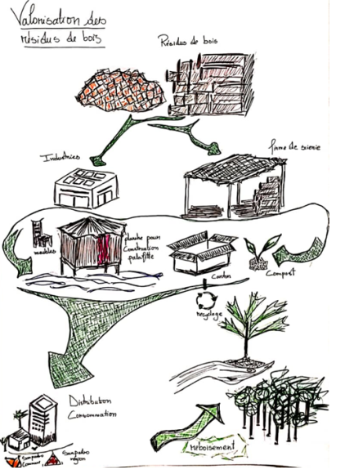
Valorisation des déchets de bois p. 44 (Eq. B)

Une filière de recyclage des déchets à soutenir
Aujourd’hui le recyclage des résidus de menuiserie pour fabriquer du charbon de bois est pourvoyeuse de 200 emplois (féminins). Cette activité « qui suit le bois » est nécessairement localisée près de l’eau. Il y a actuellement cinq sites de coupes sciage et menuiseries dans San Pedro. Ce recyclage des résidus en charbon de bois est fort d’une pratique bien organisée de la transformation pouvant se développer ou se reconvertir dans le recyclage des déchets à l’échelle de la ville, comme de la mise en œuvre de techniques de construction de panneaux solaires.
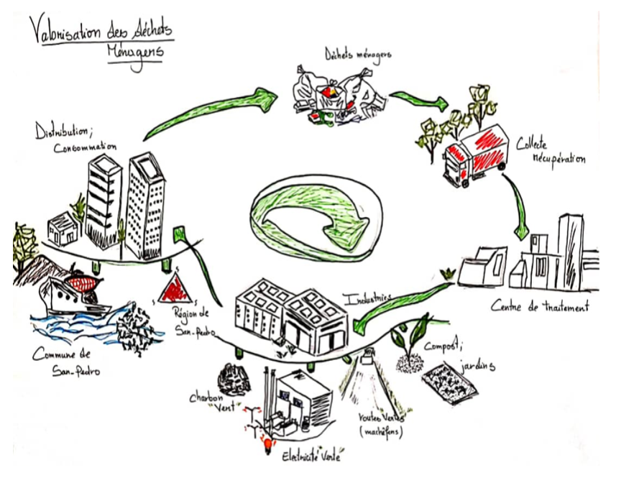
Valorisation des déchets ménagers p. 44 (Eq. B)

Conserver l’agriculture urbaine dans les bas-fonds
L’agriculture est très présente à San Pedro. Elle est un support indispensable pour les familles plus vulnérables et constitue une partie visible de son paysage et de la qualité de vie de ses habitants. Les fonds humides et les bas- fonds sont menacés par la construction privée par remblais sauvage. Il y a une nouvelle prise de conscience que les remblais intempestifs des bas-fonds sont une triple atteinte à l’agriculture locale, au paysage mais aussi à la survie de certains quartiers en empêchant l’écoulement des eaux. La valorisation des territoires agricoles comme les 600ha aménagées par la Soderiz pour la riziculture, sont des atouts indispensables à préserver les emplois et l’équilibre écologique de la ville.

Le pôle logistique à organiser
Le nœud routier du couloir 3 S devient un pôle logistique de niveau régional. Il fait de San Pedro une plateforme économique qui tire parti de sa localisation à proximité de frontières. Ce pôle devient le pivot de la redistribution technique des plateformes sportives, portuaires universitaires, industrielles, de sante et touristiques d’une métropole multi polaire. Il est également conditionné à la réfection de la route du littoral Abidjan- San Pedro aujourd’hui impraticable.
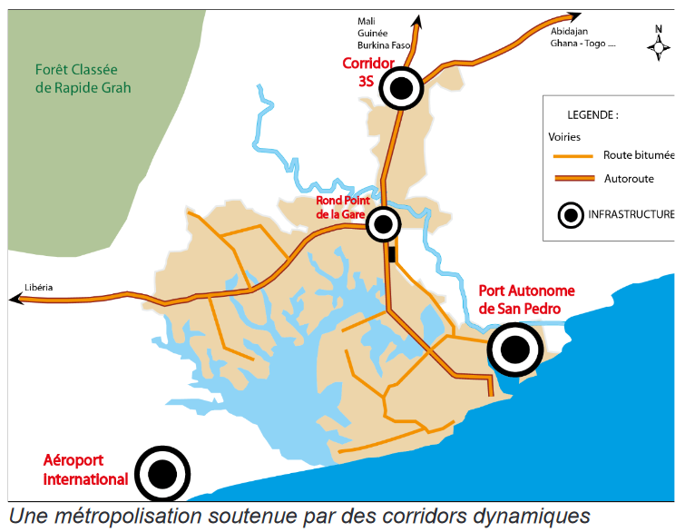
Equipe C : enlever le pôle aéroport international de la carte !!!

IV. Un changement d’échelle : de la ville à la métropole
La ville de San Pedro dont le logo, un bateau qui porte une cabosse de cacao est le fruit d’une vision du premier Président de la République de Côte d’Ivoire qui avait décidé d’aménager l’embouchure du fleuve San Pedro en port en eau profonde. 50 ans après San Pedro est devenu le premier port mondial du cacao. Le changement d’échelle est inscrit dans l’histoire même de la ville.
Dès son origine le port et la ville ont été pensés ensemble. Une société d’aménagement l’ARSO créée à cet effet avait anticipé une population de 6000 habitants. Si l’Arso ne s’est pas trompée quant à la répartition des activités et des lieux d’habitation, il y a une chose qu’elle n’avait pas anticipé c’est la vitesse à laquelle la ville s’est développée.
Tout en dimensionnant largement les routes d’accès et en préservant la végétalisation de la colline qui surplombe le littorale le plan original préservait le front de mer et la lagune. Les deux routes internationales d’accès au port et composées en T évitant soigneusement la lagune.
La dissolution de l’ARSO couplée à la vitesse et le caractère spontané avec lesquels les logements informels se sont localisés entre la lagune et les deux axes routiers ont fait que la ville a rapidement débordé sur les bas-fonds de la lagune, ceux- là étant à leur tour submergés à la saison des pluies et les jours de grande marée. C’est ainsi qu’une ville faite pour 6000 habitants en accueille aujourd’hui près de 300 000 en dehors de ses limites initiales. Le risque de San Pedro est devenu celui de submersion-inondation. Le quartier du Bardot, plus grand bidonville d’Afrique de l’ouest pendant de nombreuses années appelé « ville-bis », a depuis été profondément restructuré et assaini. Il manque encore d’espaces verts mais une structure urbaine a été rétablie.
Face au risque de submersion –inondation la ville a lancé un schéma d’assainissement qui a défini des mesures urgentes à prendre. La construction de Quatre canaux d’irrigation pour permettre à l’eau d’aller d’un lac à l’autre. Deux passages ont été réalisés il en reste deux à faire.
Mais au de-là de toutes les mesures de faucardage, de dragage de surveillance et d’alerte et même de reprofilage des berges, il devient nécessaire de soulager la pression foncière qui s’exerce sur ce patrimoine naturel.
C’est à cet effet que le projet des ateliers internationaux se propose de conforter ces efforts très visibles par une proposition d’aussi grande ampleur que celle de l’ARSO au début de la ville ; rien moins que d’acter 50 ans après sa création, un nouveau changement d’échelle de la ville.
C’est en changeant d’échelle d’appréhension que les problèmes de saturation de l’espace, de logements, de transit international, de mobilité, de sécurité physique, de préservation et d’inondation pourront être résolus. Changement qui implique de reconnaitre de nouveaux rôles à la région urbaine, aux bourgs ruraux et aux centres urbains et à la vocation touristique de la ville, à côté du rôle traditionnel dévolus au port et à ses activités.

Consolider une position régionale pour se projeter dans l‘avenir
C’est une nouvelle métropole côtière qui émerge dans le triage formé par les localités de de grand Berebi- Soubré-Sassandra et dont San Pedro est le cœur.
Ces trois pôles donnent un cadre à la répartition du développement qui repose aujourd’hui sur l’exportation de production de bois, de cacao, de café mais les activités de transformation. Mais il repose aussi sur la valorisation du haut potentiel touristique de la région, plages sur la côte, front de mer, mais aussi projet de ville résidentielle à l’ouest de la lagune Digboué. La restructuration portuaire en cours qui renouvelle les activités du port impacteront également les territoires de l’Est par lesquels pénétreront de nouveaux axes qui se feront dans le temps.
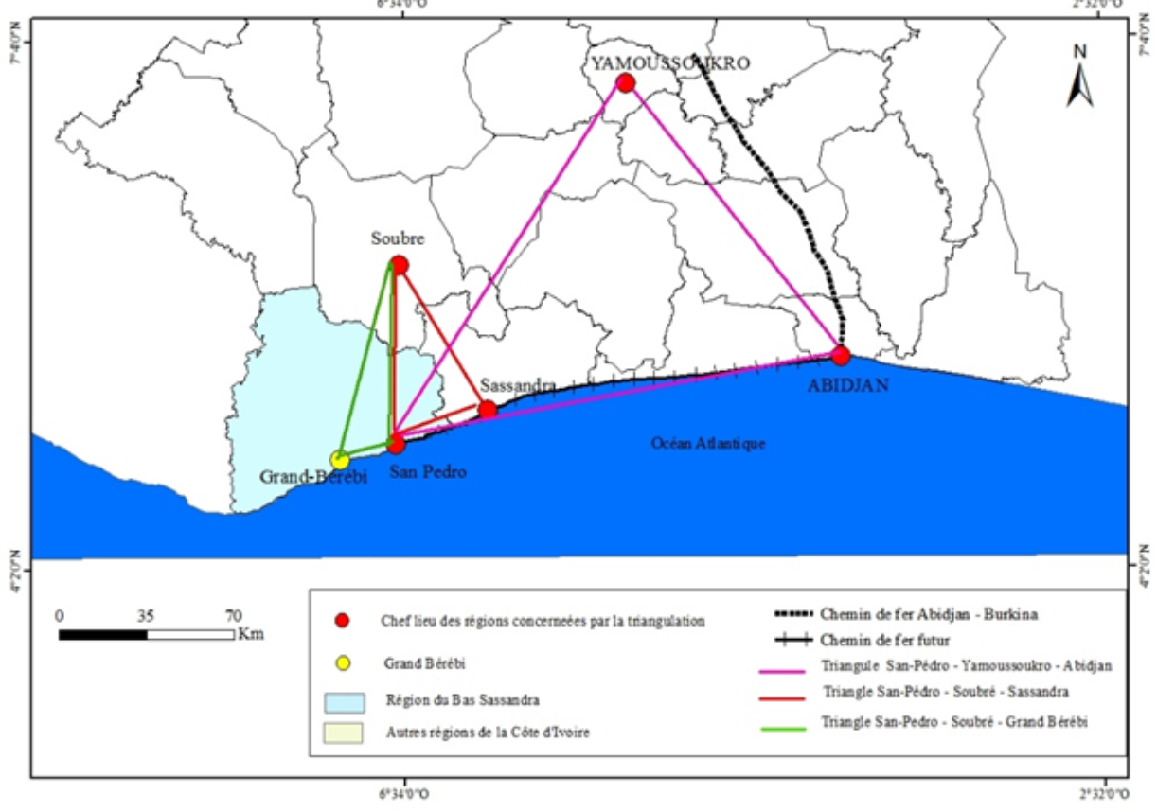
Les trois triangles, p. 42, (Eq. B)

Intégrer les villages dans l’échelle métropolitaine

Les localités rurales satellites sont aujourd’hui soumises à la force de gravité de la ville de San Pedro. Le projet propose de s’appuyer sur les bourgs de Baba, Djimoulé, Goreké et Le carrefour Sotref pour actualiser les intentions programmatiques du plan directeur dans la réalité du territoire local.

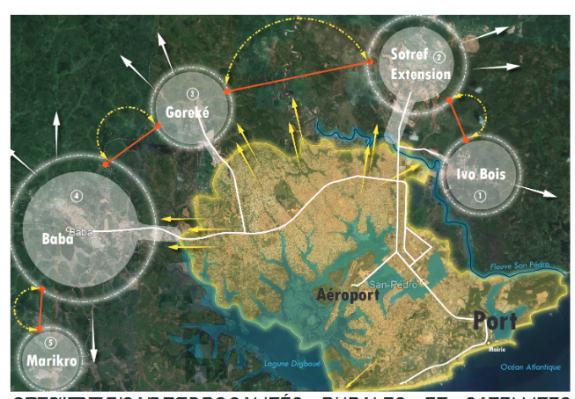

Equipe A : Localités rurales et satellites
Ce territoire est fait de méandres, de collines, de cultures et de populations qui savent vivre avec ces paysages. C’est la raison pour laquelle le projet propose de tracer une route de contournement qui reliera le carrefour 3S, soit l’entrée Nord et Est de la ville au bourg de Baba à l’entrée Ouest de la ville vers la route qui mène au Libéria. Cette voie permettra de reconfigurer et de rassembler en profondeur toute l’organisation de la ville. Notamment :
- Cette voie intègre les villages à la gouvernance de la métropole. Chaque bourg devenant le lieu naturel de concentration des services administratifs et des investissements publics. Evitant ainsi les mouvements pendulaires inutiles avec le centre de l’agglomération.

- Cette voie réintègre les récentes plateformes telles que l’université, le centre hospitalier universitaire et même le stade dans le fonctionnement de la ville. De périphériques ils deviennent centraux dans la nouvelle configuration de la métropole. Cette voie conforte les choix de planification de la ville de de San Pedro.

- Cette voie, permet la mutation de la route de Bérebi en boulevard urbain et paysager. Le trafic de transit international étant détourné sur la voie de contournement, il ne traversera plus le quartier du Bardo et celui-ci pourra se doter d’une avenue plantée et aménagée, qui assurera sa fonction de promenade et de desserte du plus grand marché couvert de la région. Ces aménagements urbains et paysagers valorisant le foncier, permettront d’accueillir de nouvelles fonctions urbaines en bord d’avenue : enseignement, activités de services, informatiques et tertiaires etc.

- L’ensemble du trafic international est redirigé vers le port par des routes dédiées à partir de l’entrée nord et dans le futur par une entrée Est. Un nouveau quartier va surgir au carrefour 3S qui redistribue (par un échangeur ?) les flux vers le stade de 20 000 places, le port d’un côté et le Libéria de l’autre. Cette réorganisation va créer de fait un nouveau pôle logistique et un port sec dans un espace qui est contraint. Il préservera des nuisances une grande partie de la ville selon un principe de destruction créatrice. La pression des activités industrielles qui s’exerce sur la lagune sera atténuée du fait de la réglementation des accès poids lourd dans la ville. Ceux-ci circuleront mieux et le port redeviendra attractif.

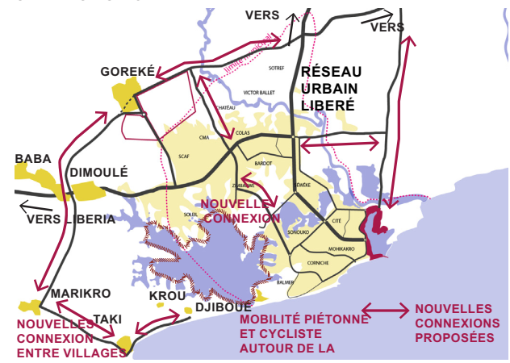
Stratégie de mobilité p. 35 (Eq. A)

Cette redistribution des rôles et des valeurs d’usage du foncier est possible à partir du contrôle de la mobilité exercé par le plan d’urbanisme, dont c’est le rôle. Ce qui demande d’anticiper les réservations foncières annoncées par plan directeur.

La restructuration des mobilités est incluse dans le programme du plan directeur, certes, mais ce projet organise le paysage et la qualité de vie de San Pedro en ne faisant plus de la ville un espace servant du port mais une métropole secondaire de la Côte d’Ivoire.

*double page image intercalaire 2p

V. MISE EN ACTION

Au XXème siècle, San Pedro est née d’une décision d’aménagement du territoire, celle de la création d’un grand port d’exportation au sud-ouest du pays. Et en cette première partie du XXIème siècle, San Pedro est en train de devenir une métropole régionale : toujours utile au développement économique de la Côte d’Ivoire, elle doit aussi devenir une ville durable et offrir à ses habitants un cadre de vie plus agréable et davantage éco-responsable.
La poursuite de la croissance territoriale de San Pedro dans les prochaines années sera :

✔︎Performante et diversifiée sur le plan économique : le port restera la principale locomotive économique du territoire, cependant une diversification des activités est possible et souhaitable pour démultiplier les opportunités et réduire la dépendance de la ville au port.

✔︎Responsable et respectueuse de son environnement naturel, qui est un écosystème vulnérable face au changement climatique et l’action de l’homme : les enjeux principaux sont de poursuivre la domestication de l’eau, de vivre avec, et de davantage respecter l’infrastructure paysagère et végétale qui entoure la métropole

✔︎Equitable sur le plan social et inclusive sur le plan urbain : la ville est née d’un port, elle doit maintenant développer ses propres qualités et aménités, devenir une ville complète avec un ensemble de services et d’équipements d’attractivité, et commencer à considérer son histoire et son patrimoine urbain, tels que ses premiers quartiers aménagés au cours des années 1970 et 80.

Devenant métropole, la ville de San Pedro a vocation à prendre des initiatives pour remettre la ville au niveau de son port et organiser, avec l’Etat Ivoirien, une gouvernance à l’échelle d’un territoire métropolitain.

Un grand programme d’investissements permettra à la ville de monter en qualité et devenir plus attractive sur le plan résidentiel, avec trois grandes priorités :
- Un contournement routier doit être programmé et réalisé rapidement pour relier les différentes polarités émergentes en périphérie et accéder au port sans passer par la ville
- Ainsi libéré d’une grande partie du trafic de poids lourds, le centre-ville doit être rénové, embelli et complété de nouveaux équipements publics et culturels,
- Un programme concerté de grande ampleur doit être lancé pour protéger la ville et ses habitants des risques liés au changement climatique et préserver les espaces naturels.
Une gouvernance métropolitaine devrait être mise en place :
- Les cadres de dialogue déjà existants entre la ville et le port doivent être consolidés
- Des instances de dialogue et de coopération doivent être initiées entre la ville de San Pédro et les communes environnantes, et une nouvelle organisation administrative envisagée (nouveau statut de district autonome, conférence territoriale permanente…)

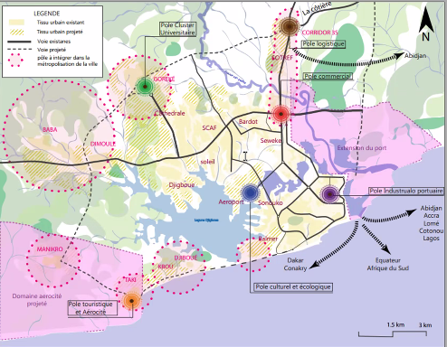

Manque actualisation de la carte (en cours) :
Tous les pôles seront de la même taille
Légende : pôles et niveaux de développements
Plus de vert autour de la lagune

Aplats roses sont trop marqués. Port projeté doit avoir la même couleur que le reste de la croissance urbaine

En cours de finalisation :
* Interview ou verbatim du jury - 1 p (p27)

* Liste des participants – équipes et déroulement rapide de l’atelier- 2 p (p28.p29)

Liste des participants :
...

Equipes locales :
...

Etudiants de science po Toulouse :
Bosméan Ludivine, Rafel Bastien, Martel Alix, Chevrot Simon, Belmoumen Yasmina, Costes Chloé, Fournier Ambre

Page de photos de l’atelier – 1p

3ème de couverture

4ème de couverture (p.32)
Dans ce cahier, vous trouverez
une synthèse de l’ensemble
de la démarche de l’Atelier
international de maitrise d’œuvre
urbaine de San Pedro – Côte ‘d’ivoire,
Partant du
rappel des grands enjeux pour
formuler des propositions
stratégiques pour assumer la transformation de San Pedro de l’ancienne cité portuaire à une métropole côtière de Côte d’Ivoire

